**A-Sure | Android 7.1 2 DVD GPS Autoradio Mercedes Benz E Class W211**

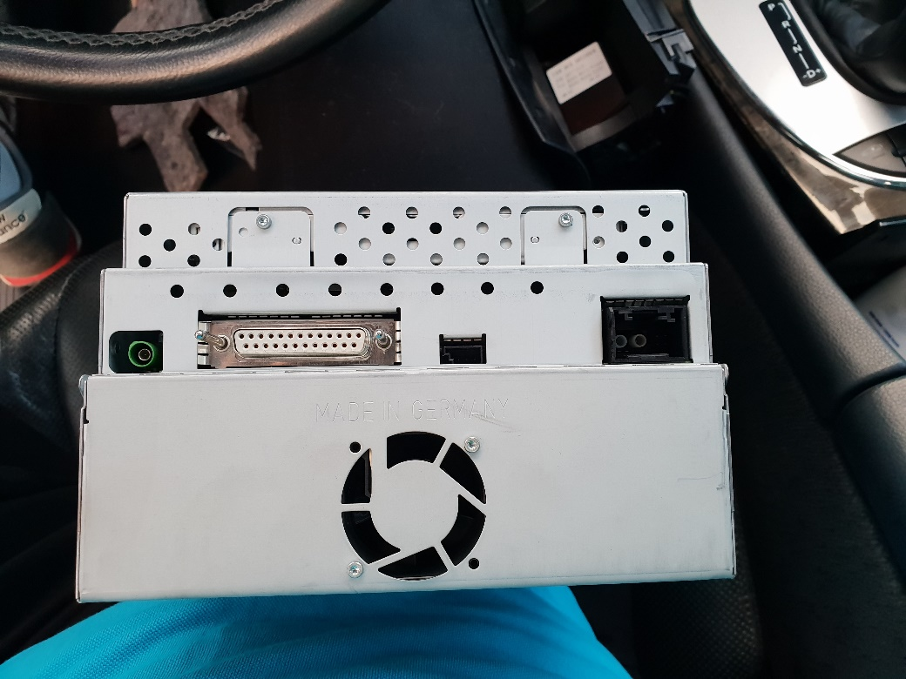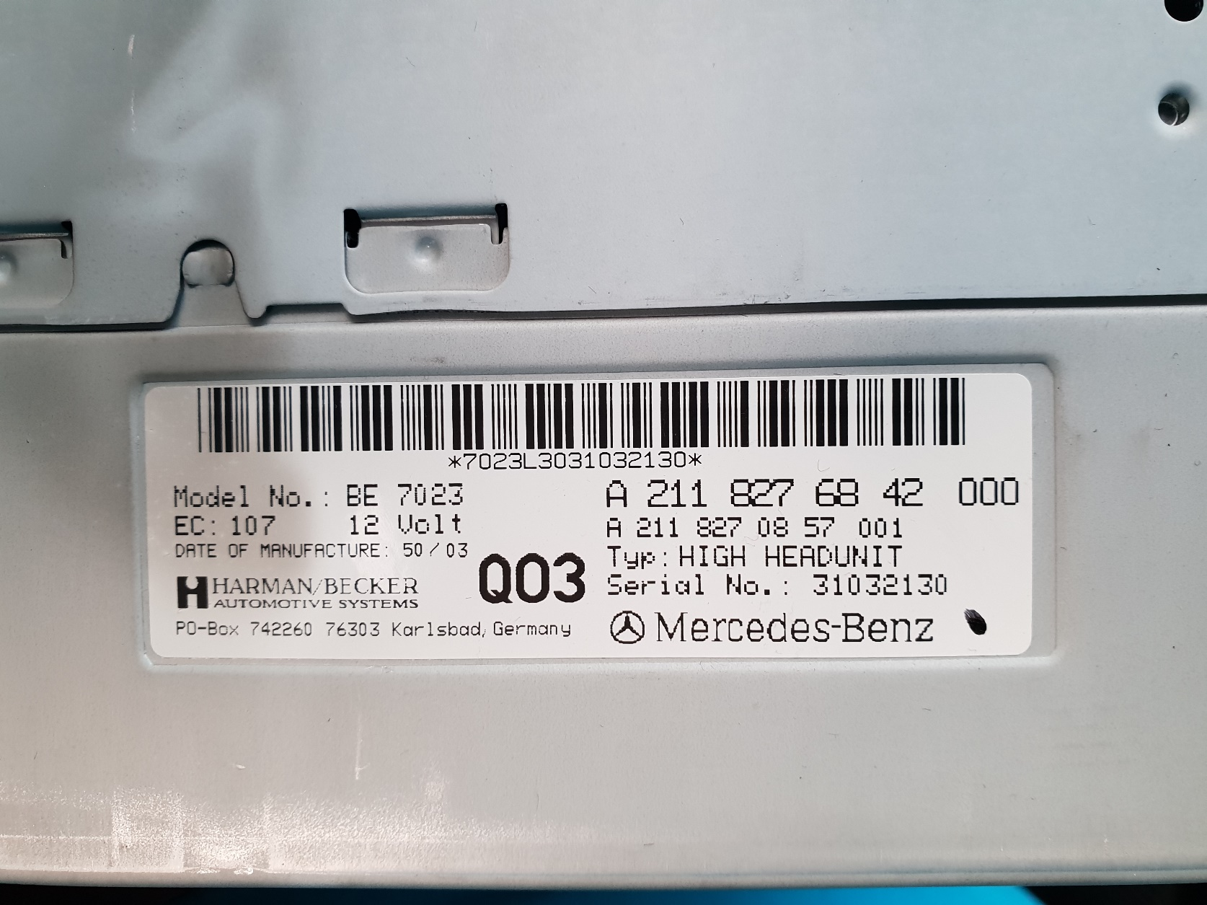  
Das ist mein originales Radio

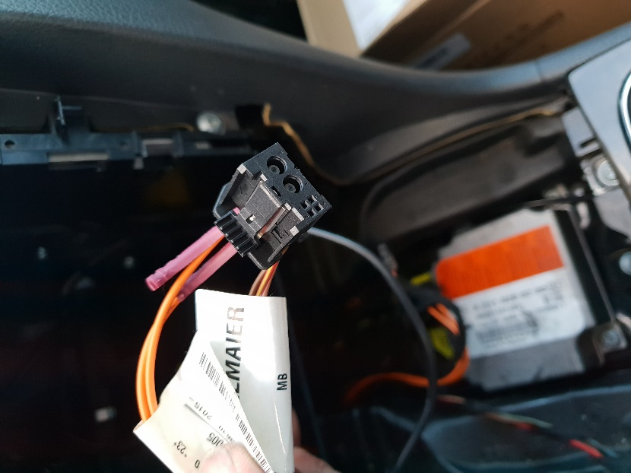 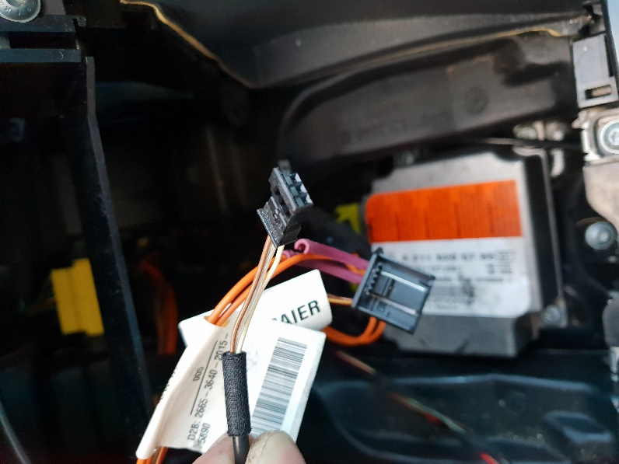

Mit diesen 2 Kabeln…..

Das ist das Neue…

Es ist ein 5 m Kabelbaum dabei, das eine Ende kommt logischerweise ins Radio und das andere soll angeblich irgendwo im Kofferraum (hinter der Radabdeckung links) einfach angeklemmt werden. Leider finde ich den passenden Stecker nicht….

